Nom Prénom _____________________ Date _______________

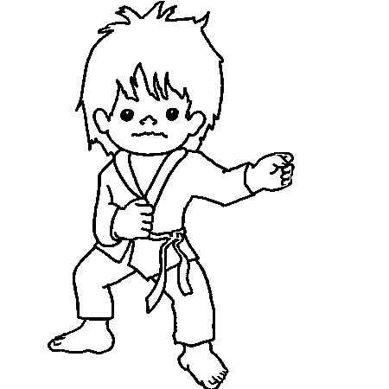

**TEST DE PREPARATION AUX PROCHAINES CEINTURES**

**Transforme les phrases en les mettant au conditionnel :**

3) La chouette hulule dans le noir.

__________________________________________________________________

1. Ce matin Jules est parti en chausson à l’école.

__________________________________________________________________

1. Je bûche sur mon exercice car il est bien difficile.

__________________________________________________________________

1. Elle voulait aller sur la lune.

________________________________________________________

**Conjugue au passé composé les verbes demandés :**

1. ricaner 2) glousser

________________________________________________________________________________________________________________________________________________________________________

____________________________________________________________________________________________________________________________________________________________________________________

**Transforme les phrases en changeant le sujet :**

1. Tu mangeais des crevettes au chocolat. ⇨ Nous

__________________________________________________________________

1. Je fais une blague. ⇨ La maîtresse

__________________________________________________________________

1. Tu ris de bon cœur. ⇨ Nous

__________________________________________________________________

1. Reste sérieux (se) et ne dis rien ! Chut ! Ceci est un poisson d’avril !

________________________________________________________

……………… exercices réussis sur 10 (il en faut au moins 8 pour gagner la ceinture).

Bravo ! Encore un petit effort ! Tu dois encore travailler …